Родительское собрание в старшей группе по математическому развитию дошкольника
Тема: «Три, четыре, пять – учимся считать» (развитие математических способностей у детей старшего возраста)
Цель: -познакомить родителей с программным материалом по математике в старшей группе.
План проведения:
- Регистрация родителей.
- Представление педагога по математике.
- Вступительное слово.
- Мониторинг освоения образовательной программы область «познание в старшей группе»
- Изложение программного материала по математике в старшей группе с показом упражнений, игр к каждому разделу.
- Заполнение анкет родителями.
- Решение собрания.
Ход проведения
Математическое развитие ребенка – это не только умение дошкольника считать и решать задачи, это и развитие способности видеть в окружающем мире отношения, зависимости, оперировать предметами, знаками, символами. Наша с вами задача – развивать эти способности, дать возможность маленькому человеку познавать мир на каждом этапе его взросления. Но надо помнить, что математическое развитие является длительным и весьма трудоемким процессом для дошкольников, так как формирование основных приемов логического познания требует не только высокой активности умственной деятельности, но и обобщенных знаний об общих и существенных признаках предметов и явлений действительности.
Математическое развитие осуществляется во всех структурах педагогического процесса: совместной деятельности взрослого с детьми, самостоятельной детской деятельности, тем самым, детям предоставляется возможность анализировать, сравнивать, обобщать.
Формой организации деятельности по математическому развитию является индивидуальная и подгрупповая работа (занятие 1 раз в неделю по 20 – 25 минут) в специально созданном кабинете с предметно- развивающей средой)
Рассмотрим подробнее программный материал в старшей группе (см приложение 1) и разберем его на конкретных примерах:
- Количество и счет
- В гости к детям приходит кукла Маша. Педагог ставит на стол игрушки 2 кубика и 2 пирамидки и спрашивает: Сколько кубиков? (2 кубика), «Сколько пирамидок?» (2 пирамидки) «Что можно сказать о количестве пирамидок и кубиков?» (пирамидок и кубиков поровну или пирамидок столько же, сколько кубиков)
Педагог ставит кубики и пирамидки вместе: «Сколько всего игрушек у куклы?» (4 игрушки) «Чего больше игрушек или пирамидок?» (игрушек больше, чем пирамидок, а пирамидок меньше, чем игрушек)
Игрушки – целое (множество), а пирамидки – часть множества, кубики – часть этого множества.

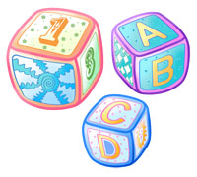
часть
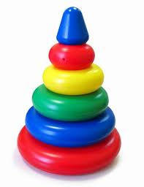
часть

множество

А)«Отсчитайте из большего количества бабочек - 8 »

Б)

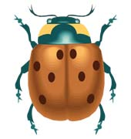

«Положите на двухполосную карточку 5 бабочек (Сколько бабочек вы положили? (5 бабочек) посчитайте. (одна, две, … всего 5 бабочек). На нижнюю полоску положите столько же божьих коровок. (аналог вопросы). Сравните количество бабочек и божьих коровок Как проверить, что насекомых стало поровну? (поставить в пары или наложить друг на друга) Прибавьте к 5 бабочкам еще одну. Сколько стало бабочек? (6 бабочек) Как я получила 6 бабочек? (к 5 прибавила 1 получится 6 бабочек) Сравните количество бабочек и божьих коровок. Что надо сделать, чтобы количество бабочек и божьих коровок было одинаковым? (добавить одну б.к или убрать 1 б, тогда количество б. и б.к. будет поровну)
Д) «Сколько звуков вы услышите, столько квадратов выложите на стол»
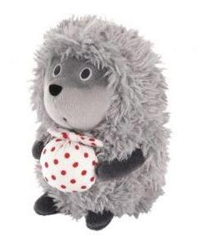
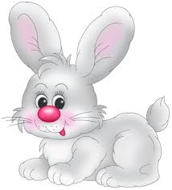
Е) (до 10 предметов)

…….

«Который по счету мишка? На каком месте зайка?»
И) «Как разделить торт на 2 части?» на столах круги (согнуть пополам, линию сгиба прогладить и расстричь ) как называется одна часть от двух? (одна вторая) Что больше часть или целое? (целое больше , чем часть, часть меньше, чем целое) аналогичное упражнение , когда торт квадратной или круглой формы делить на 4 части)
По величине, форме, ориентировки в пространстве и времени с родителями выполняются упражнения, согласно приложению 1.
Решение родительского собрания:
- Педагогам и родителям осуществлять взаимодействие друг с другом, стремясь к выполнению главной задачи – повышать уровень развития ребенка по математике; развивать игровую деятельность дошкольников в детском саду и дома, как необходимое условие успешной подготовки детей к школе.
- По необходимости родители могут посещать НОД по математике для того, чтобы непосредственно видеть своего ребенка в деятельности.
- Посещать индивидуальные консультации педагога по математике.

